ГКОУ РД «Дарада-Мурадинский лицей Гергебильского района»

Внеклассное мероприятие по духовно-нравственному воспитанию.
Тема:
«Добро и зло»

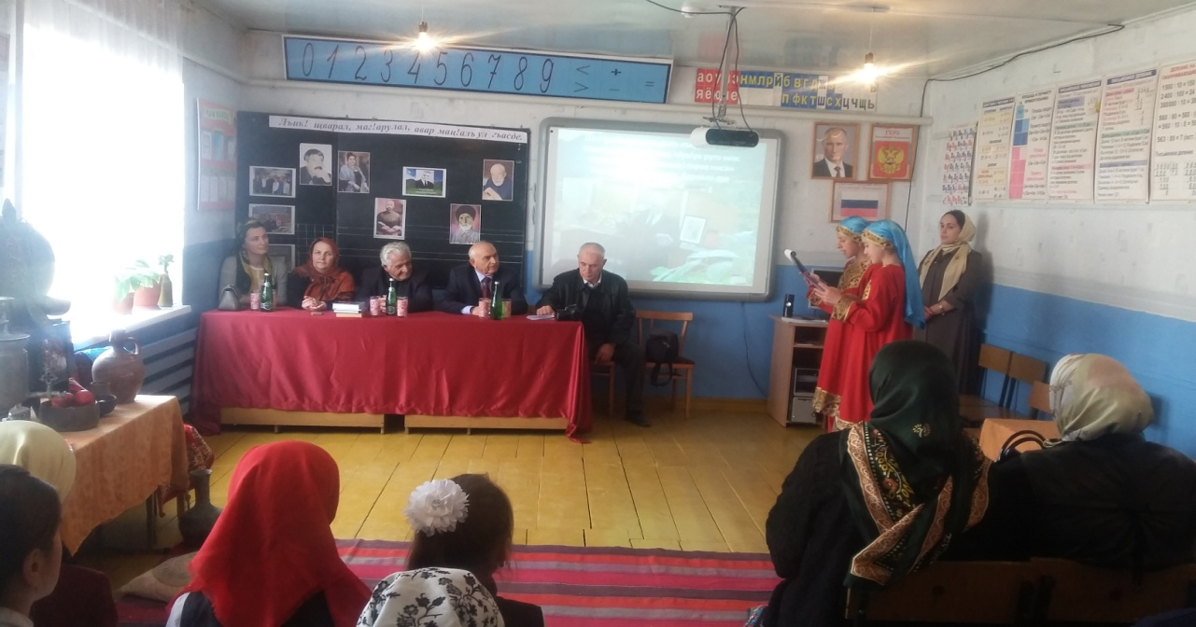

Провела: учитель аварского языка и литературы Махова И.А.
2020г.

Внеклассное мероприятие по духовно-нравственному воспитанию.
Тема:
«Добро и зло»

Цель : Формирование у обучающихся представлений об основных этических понятиях «добро» и «зло»
Задачи:
- воспитывать доброту и милосердие, доброжелательность, уважение друг к другу и окружающим, стремление совершать добрые дела, отслеживая собственные поступки и анализируя поступки других;
- формировать представления о нравственной ответственности человека за свои поступки;
- развивать учебно-познавательные, информационной компетентности при работе с различными источниками информации;
- совершенствовать коммуникативные компетенции в процессе групповой формы обучения;
- развивать этические чувства как регулятора морального поведения Основные термины и понятия: добро , зло.
Формы организации учащихся:
Фронтальная работа, работа в группах, индивидуальная работа
Виды деятельности: беседа, комментированное чтение, устный рассказ на предложенную тему, самостоятельная работа с источником информации, словарная работа.
Предварительная работа (знакомство с устным народным творчеством -пословицы).
Ход мероприятия.
1. Организационный момент
2.Введение в тему.
-Прочитайте слова на экране
«Добрый человек – не тот, кто умеет делать добро, а тот, кто не умеет делать зло».
- Как вы думаете, о чем мы будем говорить ?
-Сегодня будем говорить– добре и зле.
2. Беседа с детьми.
Добро и зло! Это важные слова. Что такое добро? И что такое зло? Над этими вопросами люди думают очень давно.
Всегда считалось, что надо различать добро и зло. Зло всегда мешает добру.
- Понятны ли вам слова добро и зло?
Каких людей вы называете добрыми, а каких – злыми? (Ответы детей с опорой на доске).
Добрые –это люди которые всем помогают. Видите, как мы все по разному думаем.
Так что же такое добро?
« Добро – это положительное, хорошее, полезное, противоположное злу;
- А что такое зло?(ответы)
Зло это– плохое, вредное, противоположное добру;
Почему же добро всегда побеждает зло?
Зло – это несовершенство, это незнание, это невежество, это слабость, и поэтому зло старается показать себя сильным, запугать. У зла мало друзей! Добро всегда побеждает зло.
3.Закрепление изученного (Работа с пословицами).
- Всегда люди стремились к добру и ненавидели зло. Эту мысль они отразили и в пословицах, которые передаются из уст в уста.
1.Жизнь дана на добрые дела.
2.Доброе слово и железные ворота открывает.
3.«Худо тому, кто добра не делает никому».
4.«Твори добро, чтобы любя добро тебя нашло, Зла не верши, чтобы тебя не погубило зло».
- Да, правильно. Из этих пословиц мы видим, что добро всегда приносит радость окружающим людям. Первый шаг к доброте – это доброе слово.
-Какие добрые слова вы знаете? (дети отвечают хором, на доске таблички).
Игра «Доскажи словечко» ( фронтальная работа; ответы хором, вслух в помощь опорные таблички (спасибо, пожалуйста, извините, здравствуйте))
- Растает даже ледяная глыба
От слова теплого…(щелчок), (спасибо)
- Зазеленеет старый пень,
Когда услышит.. (щелчок), (добрый день)
- Мальчик, вежливый и развитый,
Говорит, встречаясь…(щелчок) , (здравствуйте)
Когда нас бранят за шалости,
Говорим …(щелчок), (извините, пожалуйста)
И во Франции, и в Дании
На прощанье говорят …(щелчок), (до свидания)
- Ну вот, волшебные слова мы вспомнили. А как вы думаете – от чего зависит их сила?
- Правильно, сила волшебных слов зависит от того, как именно они сказаны, каким голосом – спокойным и ласковым, нежным или грубым и невежливым.
Игра (Работа за экраном).
Сейчас мы с вами поиграем в игру. Я буду называть имя сказочного героя, а вы определяете, добрый он или злой. Если добрый, вы радостно хлопаете в ладоши, если злой — закрываете лицо ладошками. Итак, начали: Баба Яга, доктор Айболит, Змей Горыныч, Вини Пух, Золотая рыбка, Кащей бессмертный.
Игра «распредели царства»
Коллективная работа. Распределите слова на две группы (помощь таблички) в первую поместите слова, относящиеся к понятию "добро", во вторую - к понятию "зло": обман, помощь, умение говорить правду, хвастовство, ложь, трудолюбие, хвастливость, жестокость, скромность, трусость, зависть, жадность, честность, болтливость, правдивость, хитрость.
Приведите свои примеры
добро | зло
Беседа с обучающимися:
- Расскажите о добром поступке, который совершили вы сами или такой поступок оставил добрую отметину в вашем сердце, или видели, или слышали о людской доброте?
– Как вы считаете, трудно ли быть добрым? Надо ли учиться доброте?
4.Подведние итогов.
Задание (дети читают и отвечают хором).
1)Что считается добрым поступком?
А. Забыть о неприятной просьбе
Б. Дать списать домашнее задание
В. Опоздать на неинтересную встречу
Г. Помочь соседу по парте разобрать задачу
2)Укажите поступки, которые нравятся людям
А. обман
Б. честность
В. хитрость
3)Что является последствием злых дел?
А. дружба
Б. радость
В. обида

4) Знания о добре и зле помогают людям
А. проявлять заботу о близких
Б. жить в мире
В. Дружить
При правильном ответе на слайде появляются части картинки. Команда черепашек Ниндзя.
5.Заключительно слово.
- Я уверена, что вы всегда, в любой ситуации будете говорить вежливые слова, совершать добрые поступки, делать добрые дела.
Помните, что без добрых дел нет доброго имени, жизнь дана на добрые дела.
Ребята! Будьте добрыми. Любите труд, который приносит большую радость. И настанет время, когда вы сможете сказать "Я делаю нужное дело, приношу пользу людям".
И сегодня мы с вами за работу на занятии хотим сказать «СПАСИБО».

